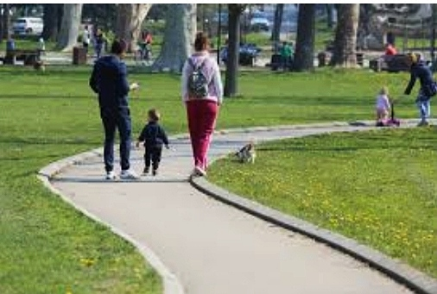
KRETANJE je promjena položaja jednog tijela u odnosu na drugo.U kretanje spada:hodanje,trčanje,letjenje,puzanje,okretanje...Neka tijela se kreću sama,a neka se moraju pokrenuti.
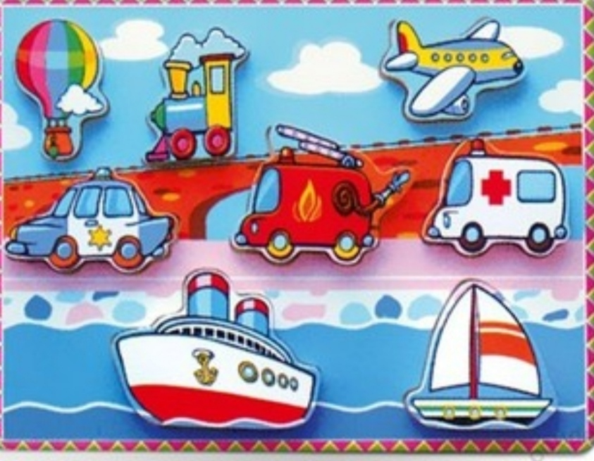

SAOBRAĆAJ je djelatnost koja obuhvata prevoz ljudi,robe i informacija od jednog mjesta do drugog.SAOBRAĆAJNO SREDSTVO je ono čime se nešto prevozi(voz,avion,auto,brod,bicikl...).
PODJELA SAOBRAĆAJA:
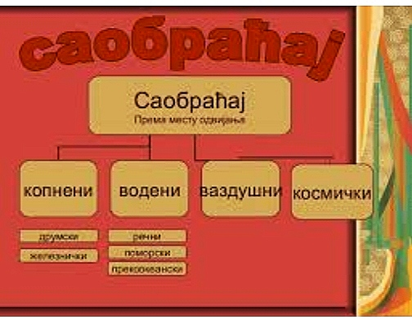
Postoji i poštanski i telekomunikacioni saobraćaj za prenos poruka i pošiljki.U njemu se dosta koriste telefoni i računari sa internetom.
VRSTE PUTEVA
Putevi po kojima se odvija saobraćaj zovu se još saobraćajnice.Putevi se dijele na:ulice,makadame,magistralne puteve,bulevare i auto-puteve.
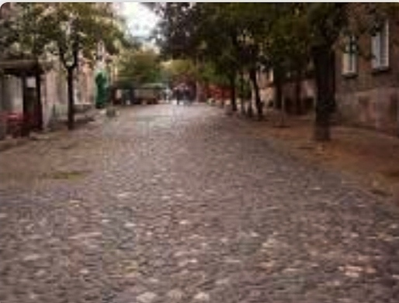
Makadam je uzak put,posut sitno lomljenim kamenom.
Ulica je asfaltni put u naselju koji vodi do kuća i zgrada.

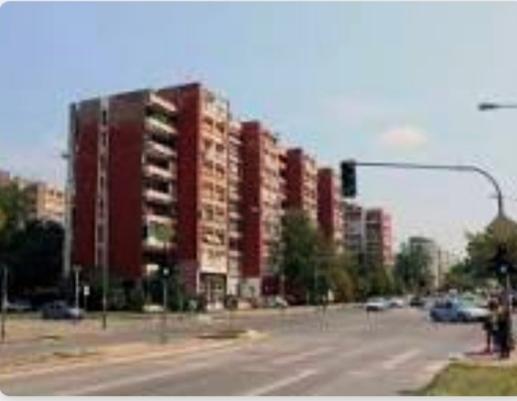
Bulevar je široka i lijepo uređena gradska ulica sa šetalištem,sa više saobraćajnih traka.
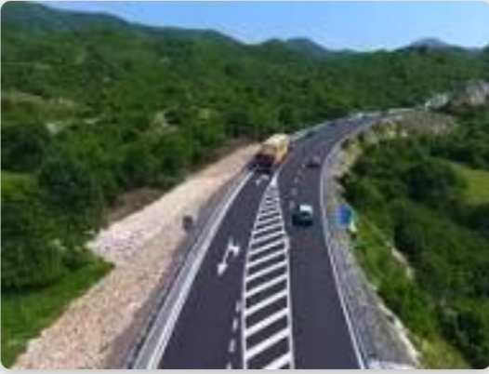
Magistralni put je najvažniji put u svakoj državi koji povezuje gradove.
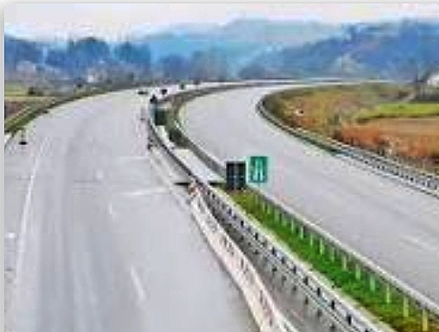
Auto-put je put koji povezuje veće gradove ili države,ima puno saobraćajnih traka i na njemu se vozila kreću većim brzinama.
Saobraćaj je jako bitan za svaku državu,jer od njega zavisi privredni razvoj i dolazak turista u tu zemlju.

